pour le secteur informel africain

DAMINA

« Un boutiquier peut vendre 150 000 FCFA par semaine depuis des années
Et pourtant, aucune banque ne lui prêtera un franc.
Son activité est réelle, mais elle est invisible. »

Pays | Burkina Faso
Secteur | FinTech · Inclusion financière · Intelligence artificielle
Cible | Travailleurs du secteur informel (commerçants, artisans, mécaniciens…)
Candidature | DAMINA 2026

Dossier de présentation : Candidature DAMINA 2026

1. Résumé synthétique du projet

Au Burkina Faso, plus de 80% des actifs travaillent dans le secteur informel (INSD,2022). Ces millions de commerçants, mécaniciens, artisans et menuisiers génèrent des revenus réguliers, paient leurs fournisseurs, gèrent leurs stocks, mais ils restent totalement exclus du système financier formel. La raison est simple : leur activité économique est invisible. Tout se passe sur un cahier froissé, ou de mémoire.
NeoForma est une application mobile ultra-simplifiée qui transforme ce cahier traditionnel en un passeport financier numérique. En enregistrant simplement leurs ventes, leurs stocks et les dettes de leurs clients au quotidien, les utilisateurs construisent progressivement un historique économique fiable. Cet historique alimente un algorithme de scoring de solvabilité qui permet aux institutions de microfinance d'évaluer le profil de risque de ces travailleurs et de leur accorder un accès au crédit.
NeoForma agit comme un tiers de confiance numérique : elle dit à la banque : « Ce mécanicien gagne réellement X FCFA par mois depuis 18 mois. » . C'est une solution où tout le monde gagne : le travailleur se développe, l'institution financière accède à un nouveau marché solvable, et l'économie burkinabè gagne en structuration progressive.

2. Analyse de marché

Taille et réalité du marché
Le Burkina Faso compte environ 9 millions d'actifs, dont plus de 80% évoluent dans le secteur informel (INSD, 2022). À l'échelle de l'Afrique de l'Ouest, ce sont plusieurs dizaines de millions de travailleurs dans la même situation.
Taux de bancarisation au Burkina Faso : environ 20% de la population adulte (Banque mondiale, 2021). 80% sont donc exclus des services financiers formels.
    - Marché mobile : le taux de pénétration mobile dépasse 50% et ne cesse de croître, rendant une solution mobile viable et scalable dès aujourd'hui.
    - Appétit des IMF : les institutions de microfinance cherchent activement à évaluer la solvabilité de clients informels, sans disposer d'outils adaptés.

Analyse SWOT (Strengths, Weaknesses Opportunities Threats)

FORCES | FAIBLESSES
- Besoin réel et massif identifié sur le terrain  - Solution ultrasimple, pas besoin de formation  - Modèle économique clair et scalable  - Équipe pluridisciplinaire (data + tech + terrain) | - Projet en phase de développement initial  - Nécessite une confiance des utilisateurs  - Dépendance à la connectivité mobile
OPPORTUNITÉS | MENACES
- Intérêt croissant des IMF pour la data  - Scalabilité panafricaine naturelle | - Méfiance initiale des commerçants (impôts)  - Infrastructure numérique limitée en zones rurales
  - Partenaires stratégiques visés
    - Institutions de Microfinance (IMF) opérant au Burkina Faso (RCPB, Coris, ACEP…)
    - Orange Money et autres opérateurs de mobile money pour l'intégration paiement
    - Ministère du Commerce et des PME pour la légitimité institutionnelle

3. Identification de l'opportunité de marché

Il n'existe à ce jour aucune solution locale combinant en une seule application mobile : (1) un outil de gestion quotidienne adapté aux non-alphabétisés, (2) un moteur de scoring basé sur les données comportementales réelles, et (3) une mise en relation directe avec les institutions financières.
Les solutions existantes (comme Wave, Orange Money) s'occupent du paiement, mais ne créent pas d'historique d'activité commerciale analysable. NeoForma comble ce vide en se positionnant en amont : avant le paiement, au niveau de l'enregistrement de l'activité.

NeoForma est pertinent car il répond à trois lacunes simultanées :
    - Lacune de données : les IMF ne peuvent pas évaluer des clients sans historique financier. NeoForma crée cet historique.
    - Lacune d'outil : les travailleurs informels n'ont aucun outil numérique accessible. NeoForma est conçu pour eux (interface vocale, icônes, langue locale).
    - Lacune de confiance : il n'existe pas de tiers neutre entre le travailleur et la banque. NeoForma joue ce rôle.

4. Présentation du produit ou service proposé

Fonctionnalités clés
    - Module Enregistrement : saisie ultra-simplifiée des ventes, dépenses, stocks et crédits clients. Interface avec icônes, support vocal prévu, fonctionne en mode hors ligne.
    - Module Scoring : algorithme d'analyse comportementale qui génère automatiquement un score de solvabilité (régularité, volume, progression) à partir des données accumulées. Repose sur des techniques de Machine Learning adaptées aux données non structurées du secteur informel.
    - Module Mise en relation : interface sécurisée permettant aux institutions de microfinance partenaires d'accéder au profil anonymisé et scoré d'un utilisateur, avec son consentement explicite.
    - Module Tableau de bord : visualisation simple pour l'utilisateur de l'évolution de son activité (chiffre d'affaires mensuel, meilleurs clients, créances en cours).

Innovation technique

La valeur ajoutée technique de NeoForma repose sur deux innovations complémentaires.
La première est NeoScore, notre algorithme propriétaire de scoring alternatif. Contrairement aux critères bancaires classiques (salaire fixe, garanties immobilières), NeoScore analyse des indicateurs comportementaux : régularité des enregistrements, stabilité des flux, croissance de l'activité, qualité de la gestion des créances clients. Il transforme des données informelles brutes en signaux financiers exploitables par les institutions de microfinance, un scoring conçu spécifiquement pour l'économie africaine.
La seconde innovation est l'accessibilité multilingue et vocale. NeoForma adresse une double exclusion : financière (absence d'historique bancaire) et numérique (barrière de l'alphabétisation). Notre roadmap d'accessibilité se déploie en trois phases : (1) interface à icônes universelles ne nécessitant aucune lecture, (2) intégration d'un module vocal en français et en langues locales via les API de reconnaissance vocale existantes, (3) développement d'un modèle de reconnaissance vocale dédié aux langues burkinabè, mooré, dioula, fulfulde en partenariat avec des initiatives africaines de NLP open-source. Cette roadmap fait de NeoForma bien plus qu'une application : une infrastructure d'inclusion numérique et financière.

Stade de développement actuel
NeoForma est actuellement en phase de conception. La conception de l'interface utilisateur est en cours avec une maquette fonctionnelle.
Un MVP (version minimale testable) sera déployé pour un pilote de 50 à 100 commerçants volontaires dès que les premiers fonds seront mobilisés.

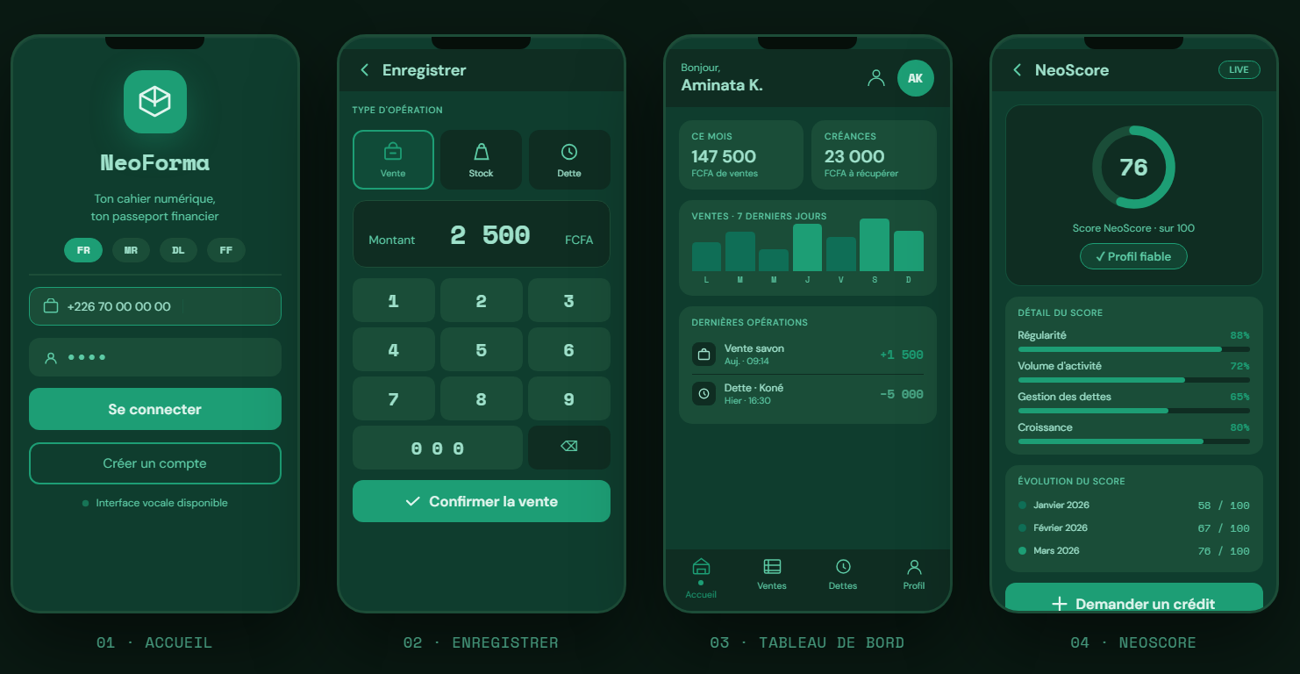

6. Prévisions financières sur 3 ans (Business Plan)

Modèle économique
    - Application gratuite pour l'utilisateur final, aucune barrière à l'entrée pour le travailleur informel.
    - Commission sur mise en relation (source principale) : NeoForma perçoit une commission sur chaque crédit accordé via la plateforme (ex. 1,5 à 3% du montant du prêt).
    - Abonnement IMF : accès à l'API de scoring et au tableau de bord des profils qualifiés, facturé mensuellement aux institutions partenaires.
    - Services premium utilisateurs (Année 2+) : rapports avancés, module assurance micro, formations financières digitales.

7. Évaluation de l'impact social et environnemental

NeoForma est un projet d'entrepreneuriat social au sens plein du terme : sa mission première est de réduire les inégalités d'accès aux services financiers pour des millions de travailleurs informels, souvent invisibles aux yeux du système économique formel.

Tableau d'impact : Qui gagne ?

Bénéficiaire | Avant NeoForma | Après NeoForma
Travailleur informel | Invisible financièrement Aucun accès au crédit | Historique numérique fiable Accès au microcrédit
Institution financière | Marché informel inaccessible Risque mal évaluer | Nouveaux clients qualifiés scoring algorithmique fiable
Économie nationale | Secteur opaque et non structuré | Formalisation progressive Croissance inclusive
  - Indicateurs d'impact mesurables
    - Nombre de travailleurs informels avec un profil numérique créé
    - Nombre de crédits accordés via NeoForma et montants totaux
    - Taux de remboursement des crédits accordés (validation du modèle)
    - Croissance du chiffre d'affaires des utilisateurs après accès au crédit
    - Proportion de femmes parmi les utilisateurs (cible : >50%)

Alignement avec les ODD
    - ODD 1 : Pas de pauvreté : l'accès au crédit permet d'investir et de sortir de la précarité.
    - ODD 8 :Travail décent et croissance économique : formalisation progressive du secteur informel.
    - ODD 10 : Inégalités réduites : inclusion financière des populations marginalisées.
    - ODD 5 :Égalité des sexes : priorité aux femmes commerçantes, sur-représentées dans le secteur informel.
    - ODD 4 : Éducation de qualité : l'interface à icônes et le module vocal multilingue (mooré, dioula, fulfulde) réduisent les barrières d'alphabétisation et ouvrent l'accès aux outils numériques aux populations les plus éloignées du système formel.

Vision panafricaine
NeoForma ambitionne de devenir une infrastructure panafricaine d'inclusion financière, en commençant par le Burkina Faso, puis en s'étendant aux pays voisins partageant les mêmes réalités économiques (Mali, Niger, Côte d'Ivoire, Sénégal). Le modèle est reproductible car le problème est universel : dans tous ces pays, l'économie informelle domine, et des millions de travailleurs méritent mieux qu'un cahier froissé comme seul historique financier.

NeoForma : Dossier de candidature DAMINA 2026 · Burkina Faso · avril 2026

